WITAM WAS WE WTOREK 9.06.20R.
Dzisiejszy temat dnia „ Co robić latem”
R. recytuje wiersz, pokazując w odpowiednich momentach obrazki kwiatów.
„Pachnący wianek”
Chodzi Zosia po łące,
Zrywa kwiaty pachnące:
Maki, chabry i rumianki,
Będzie plotła wianki.
Nazbierała cały koszyk,
Piękny zapach się roznosi.

Chabry, rumianki i maki,
Wianek będzie nie byle jaki.
Splata Zosia wianek,
Bierze do ręki rumianek.
Wącha kwiatek, ach, ach , ach,
Jaki piękny zapach, ach!

Teraz kolej na maczek,
Co czerwony ma fraczek.
Wącha Zosia kwiat, ach, ach,
Jaki słodki zapach, ach!

Chaber też do wianka wplata,
Ten błękitny powiew lata.
Nosek wtula w kwiat, ach, ach.
Cóż za cudny zapach, ach!

Już gotowy wianek cały,
Wszystkie kwiaty go ubrały,
Różnobarwne i pachnące,
Te, co rosły na tej łące.

Oglądanie obrazków przedstawiających rumianki, maki chabry. Rozpoznawanie i nazywanie kwiatów, o których była mowa w wierszu. Omawianie ich wyglądu. R. ponownie recytuje wiersz, a dziecko w odpowiednich miejscach powtarza okrzyk: ach, ach.

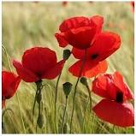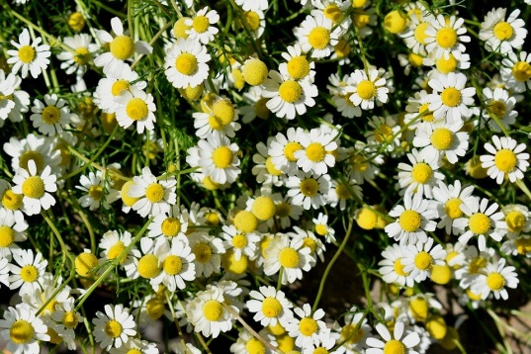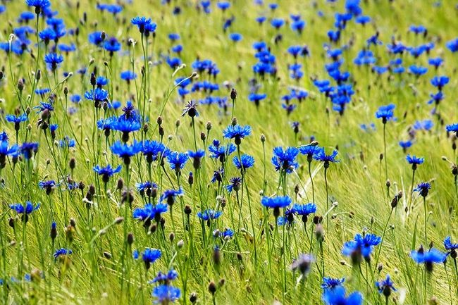
„ Obrazki”- tworzenie w ogrodzie dowolnych kompozycji z materiału przyrodniczego. R. rysuje kolorową kredą koło, a dziecko wypełnia je wzorami ułożonymi z patyków, kamyków, listków itp. materiałów.
Zabawa z piłką w ogrodzie „ Rzuć piłkę jak najdalej”
Miłej zabawy!

